|  |  |  |  |
| --- | --- | --- | --- |
| **Imię** | **Nazwisko** | **Nr indeksu** | **Grupa** |
| Jakub | Krekora | 180733 | KrDUIs1012 |
| Serhiy | Karaptan | 182368 | KrDUIs1012 |

ConFood

Dokumentacja projektowa



Prowadzący:

dr Janusz Stal

Uniwersytet Ekonomiczny w Krakowie

Kierunek: Informatyka stosowana

Praca wykonana w ramach zajęć z przedmiotu Bogate aplikacje internetowe

Spis treści

Informacje ogólne 3

Instrukcja obsługi 3

# Informacje ogólne

1. Nazwa aplikacji: ConFood
2. Opis aplikacji: Aplikacja ma na celu zasugerować użytkownikowi przepisy na dania według możliwych do przygotowania z dostępnych w lodówce produktów. Użytkownik wybiera z listy produkty, które ma w lodówce. Aplikacja na podstawie tych danych proponuje przepisy najbardziej adekwatne do wybranych składników.
3. Środowisko pracy: IOS, Android, Windows Phone, Mozilla Firefox, Google Chrome, Microsoft Edge, Internet Explorer, Opera i inne.
4. Wersje językowe: polska
5. Funkcjonalności:
6. wybór produktów posiadanych w lodówce
7. wyświetlenie listy przepisów na dania
8. dodanie własnego przepisu na danie
9. ocena przepisu - zaznaczenie adekwatnej liczby gwiazdek z pośród pięciu możliwych
10. komentarz dotyczący przepisu
11. dodanie zdjęcia przygotowanego dania

# Instrukcja obsługi

1. Po zainstalowaniu, a następnie uruchomieniu aplikacji ConFood, wyświetla się splash screen, a zaraz po nim strona główna. Widoczny jest przycisk „Zaczynam”, dzięki któremu użytkownik przejdzie do drugiej strony aplikacji (rys. nr 1).



*rys. nr 1*

1. Po kliknięciu przycisku „Zaczynam” wyświetla się strona w celu wskazania przez użytkownika produktów, które ma w lodówce (rys. nr 2).

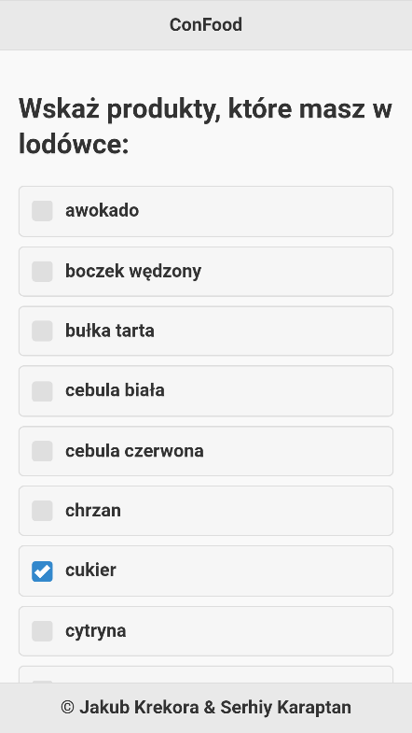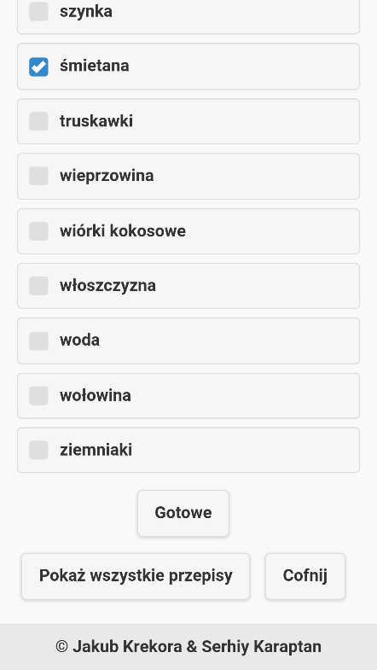  
*rys. nr 2*

Użytkownik ma możliwość wyświetlenia wszystkich przepisów za pomocą przycisku „Pokaż wszystkie przepisy”.

Po wskazaniu produktów należy kliknąć przycisk „Gotowe”, aby przejść do trzeciej strony aplikacji.

Widoczny jest przycisk „Cofnij”, który umożliwia powrót do poprzedniej strony.

1. Po kliknięciu przycisku „Gotowe” wyświetla się strona przedstawiająca wybrane produkty oraz pięć następujących przycisków (rys. nr 3):
2. „Pokaż przepisy” – wyświetla przepisy adekwatne do wybranych produktów   
   (rys. nr 4);
3. „Zrób zdjęcie” – umożliwia zrobienie zdjęcia i zapisanie go w pamięci wewnętrznej urządzenia (lokalizacja w przypadku systemu operacyjnego Android: /Pictures/);
4. „Wybierz zdjęcie” – umożliwia wybór zdjęcia z pamięci urządzenia;
5. „Dodaj zdjęcie” – umożliwia dodanie zdjęcia na serwer;
6. „Cofnij” – umożliwia powrót do poprzedniej strony.

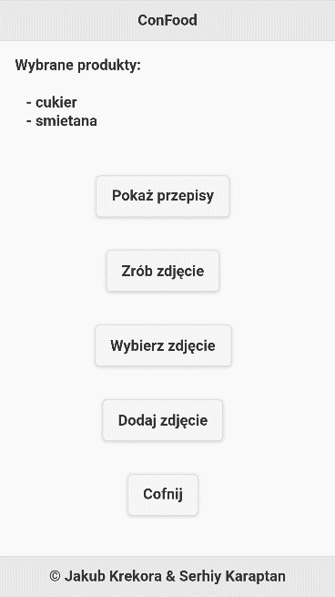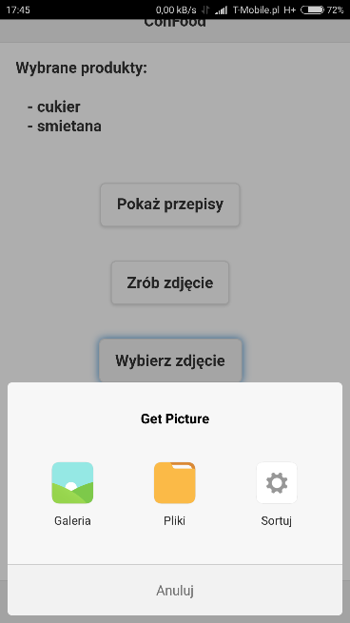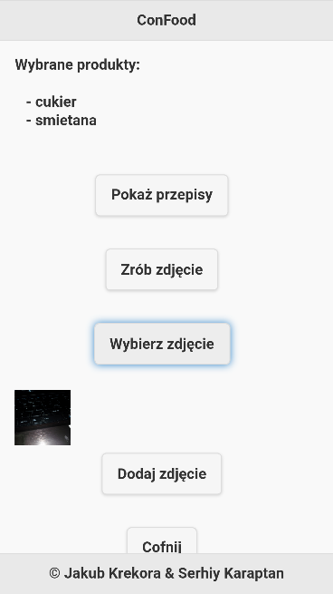  
*rys. nr 3*

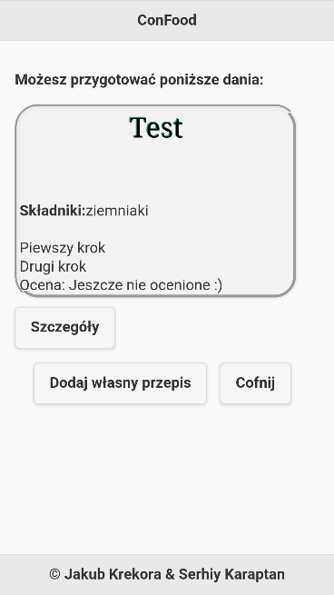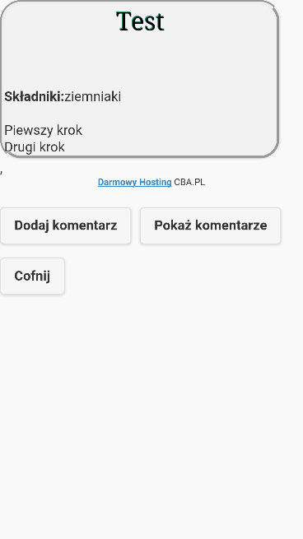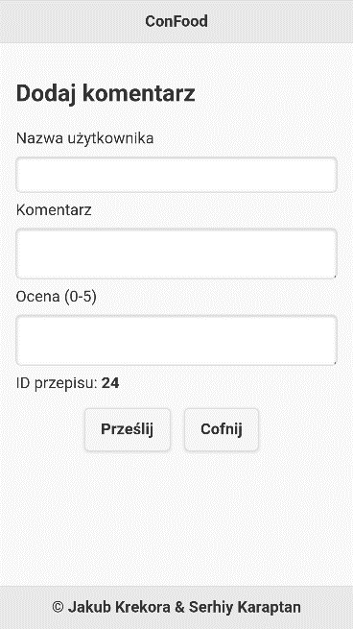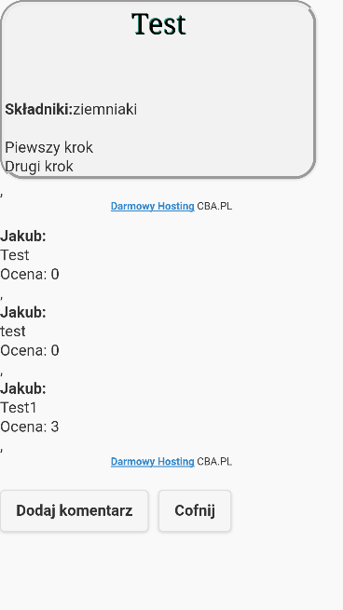  
*rys. nr 4*

Użytkownik może wyświetlić szczegóły oraz wystawić komentarz dla wybranego przepisu (rys. nr 4).

W przypadku nie wskazania produktów lub wskazania produktów, których nie ma w bazie danych z przepisami i kliknięcia przycisku „Pokaż przepisy” - wyświetli się strona informująca o tym fakcie (rys. nr 5).

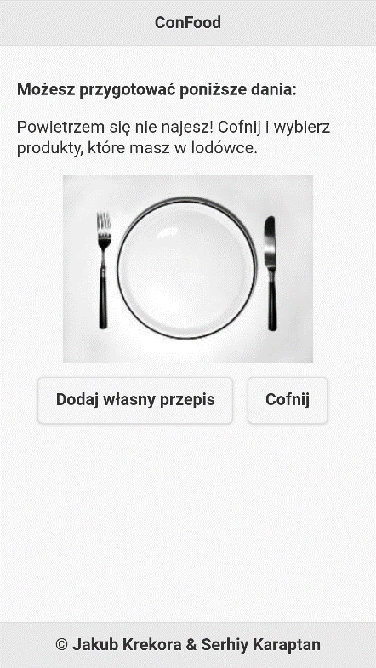  
*rys. nr 5*

Użytkownik ma możliwość dodania własnego przepisu po kliknięciu przycisku „Dodaj własny przepis”.

Widoczny jest przycisk „Cofnij”, który umożliwia powrót do poprzedniej strony.

1. Po kliknięciu przycisku „Dodaj własny przepis” wyświetla się ekran zawierający pola tekstowe do wprowadzenia: nazwy, składników oraz przepisu na potrawę. Po wprowadzeniu danych należy kliknąć przycisk „Prześlij” lub cofnąć się do poprzedniej strony – przycisk „Cofnij” (rys. nr 6).

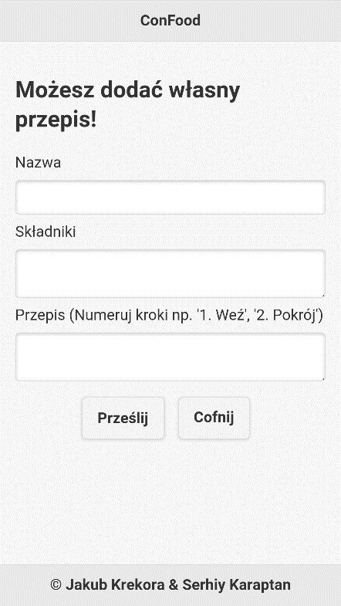  
*rys. nr 6*